Edukacja techniczna

Klasa I, II Szkoła Podstawowa Specjalna Nr 4 dla uczniów z niepełnosprawnością intelektualną w stopniu lekkim
Nazwisko i imię nauczyciela: Kondraciuk Elżbieta
el.kondraciuk@wp.pl
termin realizacji 21.05.2020 r.

Temat: Ślimak z papierowych kółek.

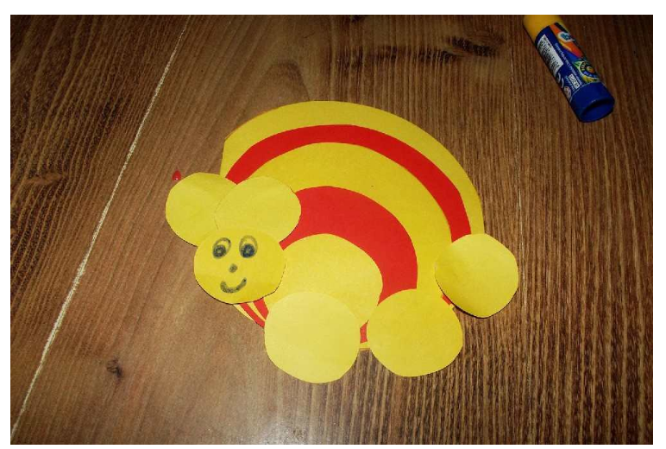

Potrzebujemy:
- kolorowe
- kartki
- ołówek
- nożyczki
- klej
- coś do odrysowania kółek

Zaczynamy od narysowania kilku małych kółeczek – to będzie noga Naszego ślimaka.
Później coraz większe. Po jednej sztuce. Każde musi mieć inny wymiar.
Powiedzmy że takich kółek około 5- 6 sztuk na jednego ślimaka, to zależy jak mocno zawiniętą ma mieć skorupę.
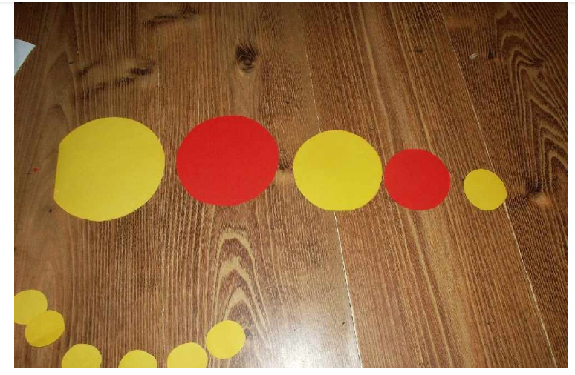
Następnie przyklejamy kółka. Zaczynamy od największego do najmniejszego. Muszą się łączyć w dolnej części kółka. Gdy już mamy domek to przyklejamy małe kółeczka czyli nogę ślimaczka.
